

**TUTORÍA Y EDUCACIÓN SOCIOEMOCIONAL**

**Mtra. Aketzali Cornejo**

**3°E**

**Actividad 3.3: Diagrama de iceberg sobre la transición hacia la educación media superior.**

1. Observa el siguiente ejemplo del diagrama de iceberg:

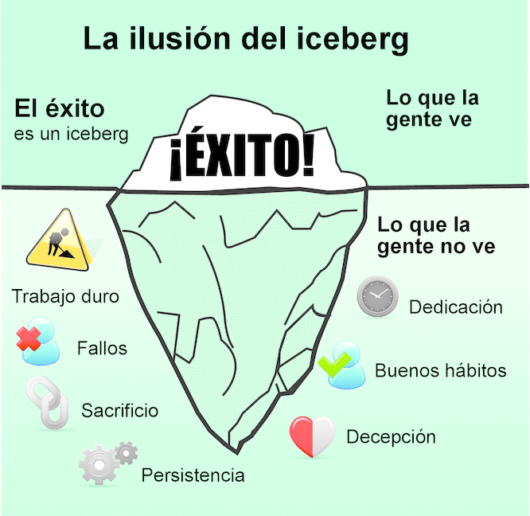

**Mi transición hacia media superior**

Buenas calificaciones

1. Como te podrás dar cuenta es un dibujo de un iceberg que en la parte superior se escribe lo que la gente puede ver de ti y en la parte inferior lo que no es visible para las personas.
2. Elabora un diagrama de iceberg referente a MI TRANSICIÓN HACIA MEDIA SUPERIOR, esto quiere decir que hables sobre tu proceso para alcanzar el siguiente paso en tu educación.
3. Recuerda que las emociones también son importantes que las escribas.

A entregar:

* El diagrama de iceberg sobre MI TRANSICIÓN HACIA MEDIA SUPERIOR

Fecha límite de entrega: VIERNES 16 DE ABRIL HASTA LAS 3:00 p.m.

* En nuestra próxima clase de tutoría hablaremos sobre los diagramas, por lo que te solicito tenerlo a la mano.